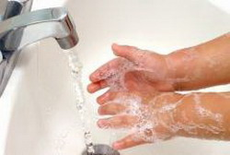
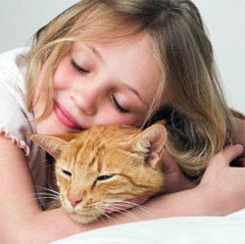
Профилактика гельминтозов у детей.
Наиболее уязвимы к воздействию паразитов являются дети. Они заражаются различными видами паразитов через грязные руки, песок, почву и воду. За счет расширения своей двигательной активности, в возрасте 1,5-3 лет, дети могут инфицироваться дома, на прогулке, в детском саду при контакте с загрязненными предметами (уличная обувь, пол, игрушки, места общего пользования), на улице (играя в песочнице или на земле), а также при контактах с животными (бродячими или домашними, бывающими на улице).
Непосредственно от человека к человеку передаются только яйца остриц и карликового цепня. Яйца остальных гельминтов для дозревания должны обязательно попасть в организм промежуточного хозяина или подходящую среду - почву или воду.
Более 90% всех глистных заболеваний у детей вызывают кишечные нематоды, паразитирующие в просвете кишечника (аскарида, острица).У детей при соблюдении элементарной гигиены (неупотребление в пищу сырого или термически недостаточно обработанного мяса или рыбы, немытых овощей и фруктов, некипяченой воды из естественных водоемов) практически не бывает таких глистов, как сосальщики (трематоды) и ленточные гельминты (цестоды).
Как ребенок может заразиться?
Заражение осуществляется при попадании в организм яиц или личинок глистов. Яйца попадают в окружающую среду с калом инфицированных людей и животных. Они имеют микроскопические размеры, очень устойчивы к различным воздействиям и могут длительно сохранять жизнеспособность вне организма (в почве, на поверхности предметов или продуктов, в складках белья, на коже).
Попадая в ротовую полость ребенка, яйца глистов проходят, частично разрушаясь, через кислую, агрессивную среду желудка и активизируются в кишечнике, где условия для развития взрослых особей из яиц наиболее благоприятные. Дети грудного и дошкольного возраста особо восприимчивы к глистным инвазиям, так как у них еще несовершенны защитные барьеры желудочно-кишечного тракта.
Меры профилактики гельминтозов у детей:
- всем членам семьи соблюдать правила гигиены, стараться не допускать близкого контакта ребенка и его личных вещей с домашними животными;
- на улице важно следить, чтобы ребенок не подбирал различные предметы; не допускать контакта с животными;
- важно прививать ребенку навыки личной гигиены (мыть руки с мылом после улицы и посещения туалета);
- целесообразно периодически проводить дома влажную уборку, мыть с мылом игрушки, особенно при наличии домашних животных, а также игрушки, принесенные с прогулки в дом; пылесосить ковры, мягкую мебель и мягкие игрушки;
- не давать ребенку немытые овощи и фрукты, недостаточно термически необработанные мясо и рыбу, сырую воду из естественных водоемов.

